**丰宁满族自治县民宗局赴社区开展“铸牢”宣传活动**

9月10日，以第四届邻里节为契机，丰宁民宗局联合县科协、新丰路街道办赴滨河社区开展铸牢中华民族共同体意识宣传活动，活动以“建设互嵌式社区，居民共居共学共乐”为主题，通过文艺演出、发放宣传资料、现场咨询答疑的形式开展。

台上，进行“共筑美好家园，幸福和谐邻里情”文艺演出。社区居民自编自演的舞蹈、歌曲、戏曲等节目和书画、非遗作品展演赢得了居民阵阵掌声，激发了各族居民“共建美好家园”的热情。

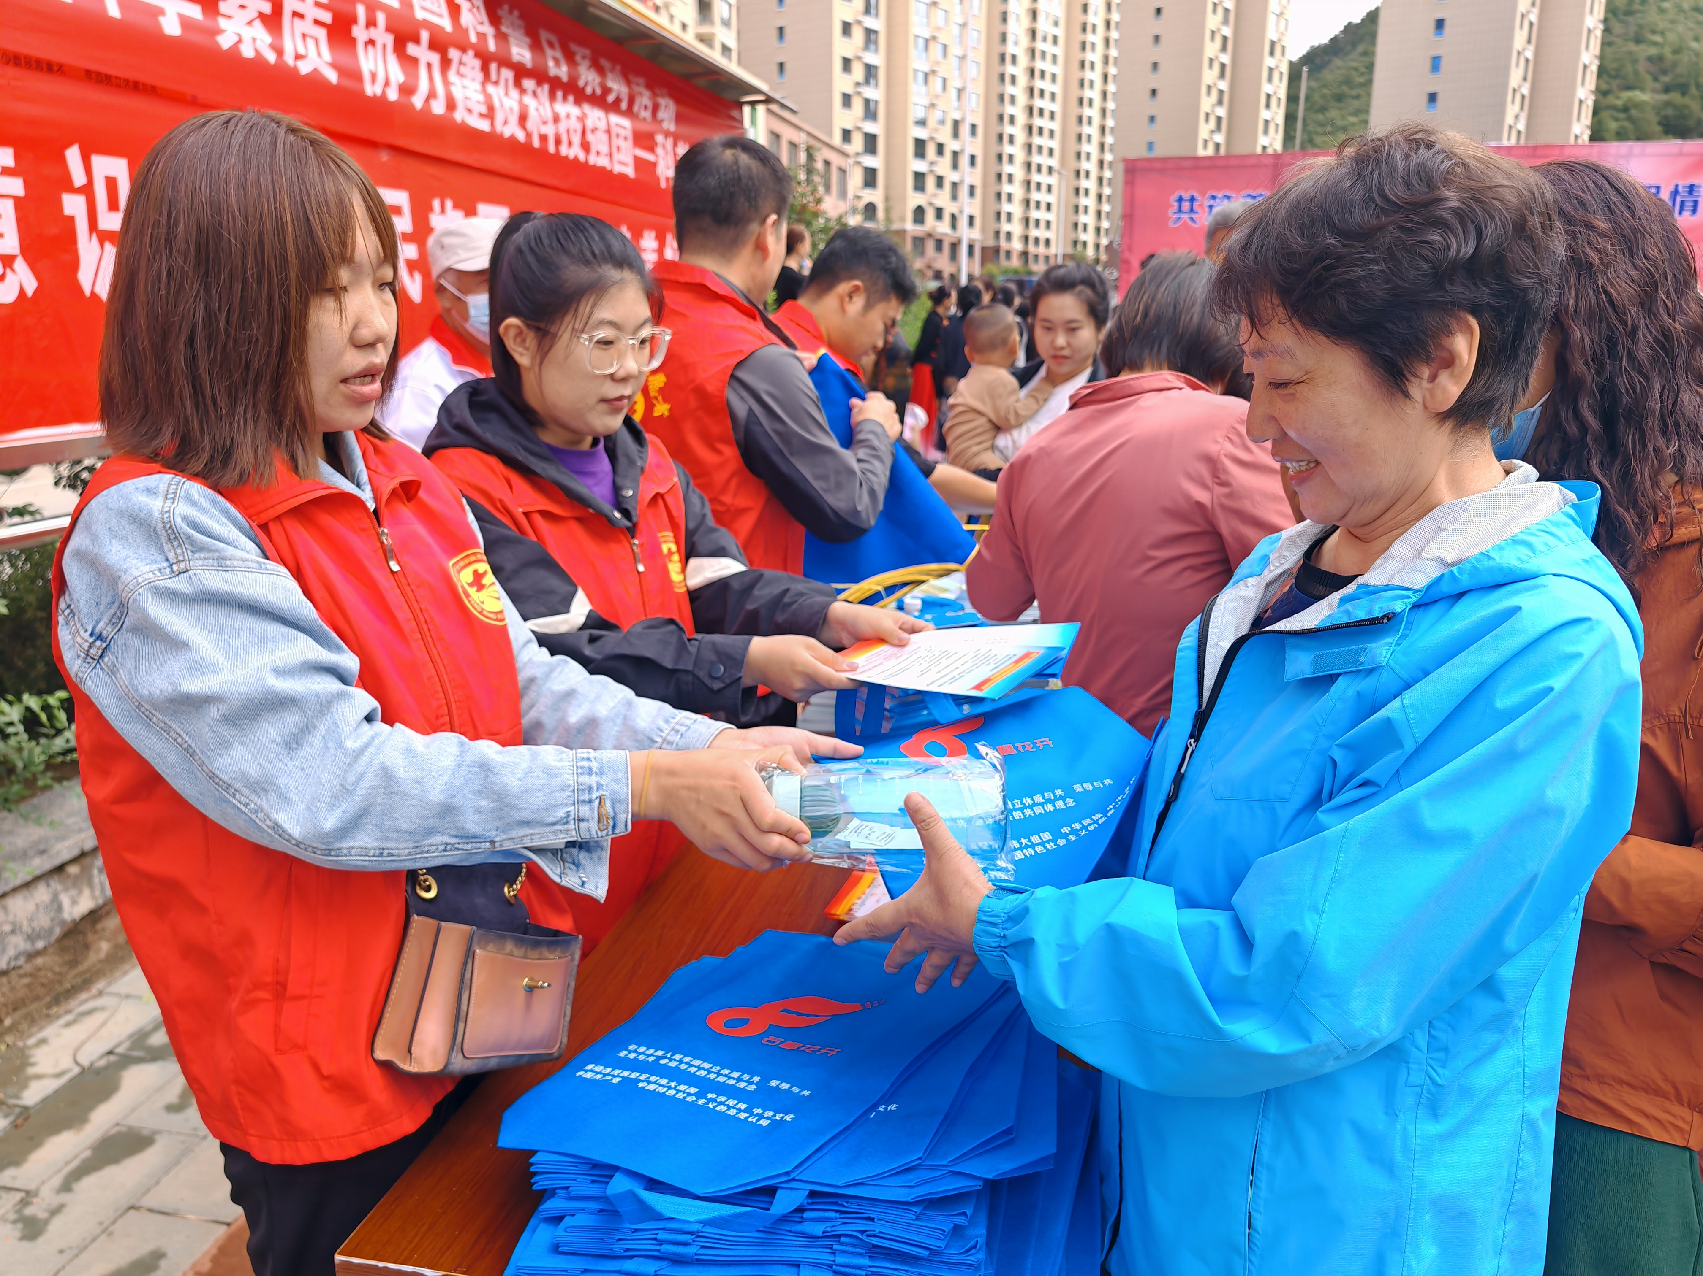台下，发放铸牢中华民族共同体意识宣传资料、科技书籍、科普手册500余份。工作人员现场解答居民提问，讲解民族政策、科技知识，营造各民族共居共学、共建共享、共事共乐的和谐社会环境。

